المديرية الاقليمية بسيدي بنور  المؤسسة : ………………… | التقويم التشخيصي في مادة  النشاط العلمي | المستوى : الرابع الابتدائي  السم الكامل : ................................. . ...................................

1ـ اكتب صحيح أوخطأ أمام كل عبارة :
ـ تتكون البذرة من القشرة والفلقتان والنبتة الصغيرة ............... | ـ البذور كائنات نباتية حية ............
ـ لإنبات البذور لا نحتاج الى الماء والحرارة ........... | ـ البذور لا تنتشر ..............

2ـ أ ضع علامة(×) في الخانة المناسبة :
 | دقيق | تفاح | زيت | عصير | هواء
صلب
سائل
غاز

3ـ أكمل العبارات التالية :  ـ نقيس الحرارة بــ .................…..  ـ درجة حرارة جسم الإنسان السليم هي ....…...درجة | 4 ـ أحيط أجزاء المحرار فيما يلي بخط مغلق :  الحامل ـ الحرارة ـ الخزان ـ البرودة ـ السائل ـ الماء ـ الأنبوب
5 ـ أذكر :  موصلا كهربائيا .................………..  عازلا كهربائيا .........................…… | 6- أصل بين كل سن ووظيفته :  - ضرس - تمزق الطعام  - ناب - تطحن الطعام  - قاطع - تقطع الطعام

7- أذكر سلسلة غذائية من اختياري : - ……………………. ………………….. ……………………..
8 ـ أكتب أسماء مكونات الدارة الكهربائية :  ……………………….  ……………………….. | 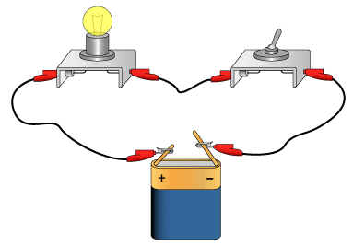 | ……………………  …………………
9 ـ أكتب تحت كل صورة حيوان وسط ونمط تنقله :
الحيوانات | 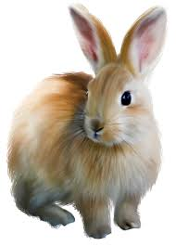 | 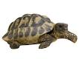 | 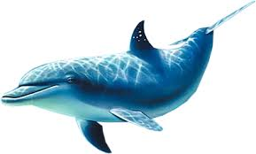 | 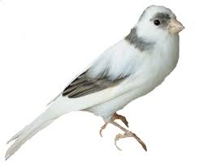
وسط التنقل | ………………………… | ………………………… | ………………………… | …………………………
نمط التنقل | ………………………… | ………………………… | ………………………… | …………………………
بالتوفيق

